Crear menú nuevo:

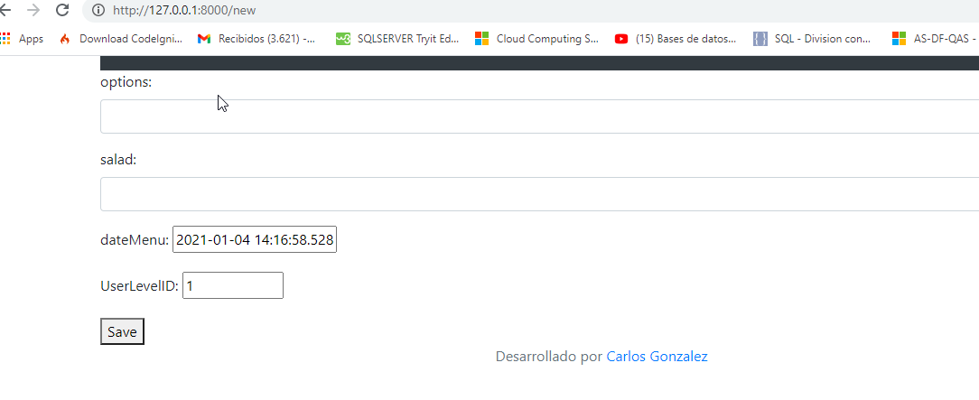

Editar un menú:

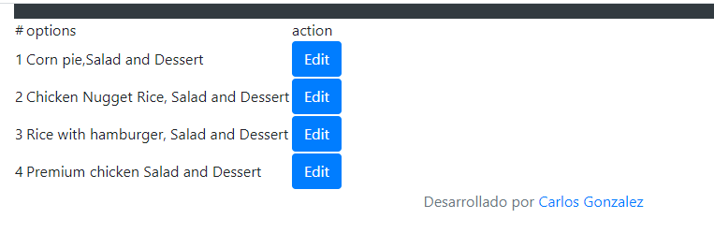

Ver menú Empleados:

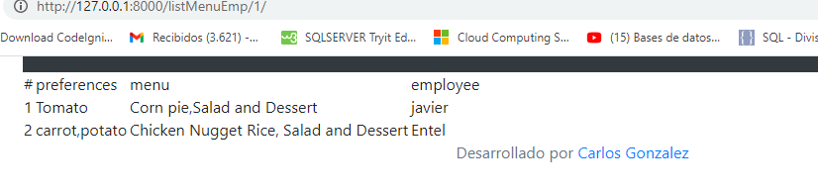

Menú individual por Usuario:

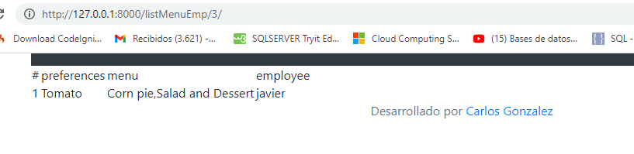

Envio de Mensajes por Whatsapp:

